Γεώργιος Κουρουπέτρογλου

Σύντομες οδηγίες για τη δημιουργία

προσβάσιμων εγγράφων PDF από προσβάσιμα έγγραφα MS-Word και MS-PowerPoint 2013
Έκδοση: 1.0

Αθήνα 2014
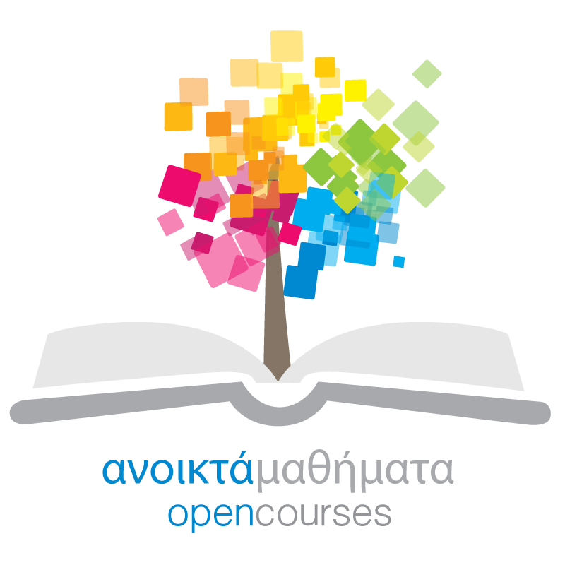
Έργο «Κεντρικό Μητρώο Ελληνικών Ανοικτών Μαθημάτων»
http://ocw-project.gunet.gr
Στην υλοποίηση του παραδοτέου αυτού συνέβαλαν οι:
- Γεώργιος Κουρουπέτρογλου
- Δέσποινα Δεληγιώργη
- Νικόλαος Παπαθεοδώρου
- Ασημίνα Σπανίδου
Σημείωμα Αναφοράς
Copyright Ακαδημαϊκό Διαδίκτυο – GUnet, Γεώργιος Κουρουπέτρογλου 2014. Γεώργιος Κουρουπέτρογλου. «Σύντομες οδηγίες για τη δημιουργία προσβάσιμων εγγράφων PDF από προσβάσιμα έγγραφα MS-Word και MS-PowerPoint 2013». Έκδοση: 1.0. Αθήνα 2014. Διαθέσιμο από τη δικτυακή διεύθυνση http://eclass.gunet.gr/courses/OCGU103/ 30/4/2014.
Σημείωμα Αδειοδότησης
Το παρόν υλικό διατίθεται με τους όρους της άδειας χρήσης Creative Commons Αναφορά Παρόμοια Διανομή 4.0 [1] ή μεταγενέστερη, Διεθνής Έκδοση.
Η άδεια αυτή ανήκει στις άδειες που ακολουθούν τις προδιαγραφές του Oρισμού Ανοικτής Γνώσης [2], είναι ανοικτό πολιτιστικό έργο [3] και για το λόγο αυτό αποτελεί ανοικτό περιεχόμενο [4].
[1] http://creativecommons.org/licenses/by-sa/3.0/deed.el
[2] http://opendefinition.org/od/ellinika/
[3] http://freedomdefined.org/Definition/El
[4] http://opendefinition.org/buttons/
Διατήρηση Σημειωμάτων
Οποιαδήποτε αναπαραγωγή ή διασκευή του υλικού θα πρέπει να συμπεριλαμβάνει:
- Το Σημείωμα Αναφοράς
- Το Σημείωμα Αδειοδότησης
- Τη δήλωση διατήρησης Σημειωμάτων
- Το σημείωμα χρήσης έργων τρίτων (εφόσον υπάρχει)
μαζί με τους συνοδευόμενους υπερσυνδέσμους.
Το έργο “Κεντρικό Μητρώο Ελληνικών Ανοικτών Μαθημάτων” υλοποιείται στο πλαίσιο του Επιχειρησιακού Προγράμματος «Εκπαίδευση και Δια Βίου Μάθηση» και συγχρηματοδοτείται από την Ευρωπαϊκή Ένωση (Ευρωπαϊκό Κοινωνικό Ταμείο) και από εθνικούς πόρους.

Α. με χρήση ειδικού plug-in
To πρόσθετο εργαλείο «ZHAW PowerPoint and Word Accessibility» που χρησιμοποιείται ως plug-in στις εφαρμογές MS-Word 2013 και MS-PowerPoint 2013, εξετάζει το έγγραφό σας για ένα σύνολο πιθανών προβλημάτων, που ενδέχεται να αντιμετωπίσουν τα άτομα με αναπηρία και δημιουργεί αντίστοιχα προσβάσιμα αρχεία PDF. Κάθε πρόβλημα ταξινομείται σε μία από τις εξής κατηγορίες:
- Accessibility Issue: Ένα σφάλμα προσβασιμότητας δίνεται σε περιεχόμενο, το οποίο είναι πολύ δύσκολο ή αδύνατο να γίνει αντιληπτό από άτομα με αναπηρία.
- Warning: Μια προειδοποίηση προσβασιμότητας δίνεται σε περιεχόμενο, το οποίο στις περισσότερες, αλλά όχι σε όλες, τις περιπτώσεις καθιστά πολύ δύσκολο να γίνει αντιληπτό από άτομα με αναπηρία.
- Question: Ερώτημα προσβασιμότητας δίνεται σε περιεχόμενο, το οποίο ίσως και να μην γινόταν αντιληπτό από άτομα με αναπηρία.

Οδηγίες Εγκατάστασης plug-in
- Κάντε κλικ στον παρακάτω σύνδεσμο : http://access.uoa.gr/ATHENA/gre/pages/download/837
- Κατεβάστε το plug-in «ZHAW PowerPoint and Word Accessibility».
- Αποσυμπιέστε το αρχείο σε φάκελο της επιλογής σας.
- Βεβαιωθείτε ότι έχετε κλείσει τα προγράμματα MS-Word 2013 και MS-PowerPoint 2013.
- Κάντε διπλό κλικ στο εκτελέσιμο αρχείο MSOfficeAccessibilityAddInsSetup.msi
- Ακολουθήστε τις οδηγίες εγκατάστασης που εμφανίζονται στην οθόνη.
- Έπειτα από την επιτυχή εγκατάσταση του plug-in, εκκινήστε το MS-Word 2013. Θα παρατηρήσετε ότι έχει εμφανιστεί μία καινούργια καρτέλα με όνομα Accessibility.
- Κάνοντας κλικ στην καρτέλα Accessibility εμφανίζονται οι διαθέσιμες επιλογές του plug-in.
- Κάντε κλικ στην επιλογή Settings και βεβαιωθείτε ότι είναι επιλεγμένες όλες οι διαθέσιμες επιλογές στην καρτέλα Accessibility Checker.
- Κάντε κλικ στην επιλογή ΟΚ για κλείσιμο του παραθύρου.

Δημιουργία προσβάσιμου αρχείου MS-Word ή MS-PowerPoint
- Ακολουθείστε τις σύντομες οδηγίες για τη δημιουργία προσβάσιμων εγγράφων με το MS-Word 2013 ή τις Σύντομες οδηγίες για τη δημιουργία προσβάσιμων παρουσιάσεων με το MS-PowerPoint 2013.

Έλεγχος Βαθμού Προσβασιμότητας
- Κάντε κλικ στην καρτέλα Accessibility.
- Κάντε κλικ στην επιλογή Check Document.
- Κάθε φορά που ο Έλεγχος Προσβασιμότητας εντοπίσει ένα πρόβλημα, το παράθυρο εργασιών εμφανίζει πληροφορίες σχετικά με το λόγο για τον οποίο το περιεχόμενο ενδέχεται να μην είναι προσβάσιμο. Επιλέγοντας το συγκεκριμένο πρόβλημα, εμφανίζονται οδηγίες σχετικά με τον τρόπο επιδιόρθωσης ή αναθεώρησής του.
- Για την ολοκλήρωση της διόρθωσης ενός σφάλματος ή μιας προειδοποίησης κάντε κλικ στην επιλογή Apply.

Μετατροπή Εγγράφου σε PDF
- Κάντε κλικ στην Καρτέλα Accessibility.
- Κάντε κλικ στην επιλογή Create Accessible PDF.
Σε περίπτωση θέλετε να κλειδώσετε με κωδικό το έγγραφό σας, με χρήση του προγράμματος Adobe Acrobat, βεβαιωθείτε ότι έχετε επιλεγμένη την επιλογή ενεργοποίησης πρόσβαση κειμένου για συσκευές ανάγνωσης οθόνης, ακολουθώντας τις παρακάτω οδηγίες:
- Κάντε κλικ στην επιλογή Tools και στη συνέχεια, στη δεξιά στήλη της οθόνης προβολής του εγγράφου, κάντε κλικ στo μενού Protection.
- Κάντε κλικ στην επιλογή More Protection και έπειτα στην επιλογή Security Properties.
- Στην καρτέλα Security, κάντε κλικ στο μενού Security Method και επιλέξτε την επιλογή Password Security.
- Στην περιοχή Permissions, κάντε κλικ στην επιλογή Restrict editing and printing of the document.
- Βεβαιωθείτε ότι η επιλογή Enable text access for screen reader devices for the visually impaired είναι επιλεγμένη.

B. χωρίς τη χρήση του ειδικού plug-in

Δημιουργία προσβάσιμου αρχείου MS-Word ή MS-PowerPoint
- Ακολουθείστε τις σύντομες οδηγίες για τη δημιουργία προσβάσιμων εγγράφων με το MS-Word 2013 ή τις Σύντομες οδηγίες για τη δημιουργία προσβάσιμων παρουσιάσεων με το MS-PowerPoint 2013.

Μετατροπή Εγγράφου σε PDF
Πρώτος τρόπος:
- Κάντε κλικ στην Καρτέλα Αρχείο του MS-Word 2013 ή του MS-PowerPoint 2013.
- Κάντε κλικ στην επιλογή Αποθήκευση ως.
- Από το μενού Αποθήκευση ως, επιλέξτε την επιλογή PDF(*.pdf).
Δεύτερος τρόπος:
Σε περίπτωση που επιθυμείτε να μετατρέψετε το έγγραφο σε PDF μέσω του προγράμματος Adobe Acrobat (εφόσον είναι εγκατεστημένο στον υπολογιστή σας):
- Κάντε κλικ στην Καρτέλα Αρχείο.
- Κάντε κλικ στην επιλογή Save as Adobe PDF.
- Σε περίπτωση που ερωτηθείτε για μετατροπή του εγγράφου με χρήση του Adobe PDF Maker, κάντε κλικ στην επιλογή ΟΚ
Σε περίπτωση θέλετε να κλειδώσετε με κωδικό το έγγραφό σας, με χρήση του προγράμματος Adobe Acrobat, βεβαιωθείτε ότι έχετε επιλεγμένη την επιλογή ενεργοποίησης πρόσβαση κειμένου για συσκευές ανάγνωσης οθόνης, ακολουθώντας τις παρακάτω οδηγίες:

- Κάντε κλικ στην επιλογή Tools και στη συνέχεια , στη δεξιά στήλη της οθόνης προβολής του εγγράφου, κάντε κλικ στo μενού Protection.
- Κάντε κλικ στην επιλογή More Protection και έπειτα στην επιλογή Security Properties.
- Στην καρτέλα Security, κάντε κλικ στο μενού Security Method και επιλέξτε την επιλογή Password Security.
- Στην περιοχή Permissions, κάντε κλικ στην επιλογή Restrict editing and printing of the document.
- Βεβαιωθείτε ότι η επιλογή Enable text access for screen reader devices for the visually impaired είναι επιλεγμένη.

Έλεγχος Βαθμού Προσβασιμότητας
Σε περίπτωση θέλετε να ελέγξετε το βαθμό προσβασιμότητας του PDF έγγραφου σας, ακολουθείστε τα παρακάτω βήματα:
- Κάντε κλικ στον παρακάτω σύνδεσμο : http://access.uoa.gr/ATHENA/gre/pages/download/261
- Κατεβάστε το «PAC-PDF Accessibility Checker».
- Αποσυμπιέστε το αρχείο σε φάκελο της επιλογής σας.
- Κάντε διπλό κλικ στο εκτελέσιμο αρχείο PAC.exe
Σημείωση: Είναι απαραίτητο να έχετε στον ίδιο φάκελο τα αρχεία PAC.exe και paclib.dll.
- Στο παράθυρο που θα εμφανιστεί κάντε κλικ στην επιλογή Browse.
- Επιλέξτε το έγγραφο PDF στο οποίο επιθυμείτε να γίνει έλεγχος προσβασιμότητας και ακολούθως κάντε κλικ στην επιλογή Open.
- Κάντε κλικ στην επιλογή Start Check.
- Μετά την ολοκλήρωση του ελέγχου προσβασιμότητας, κάντε κλικ στην επιλογή Report όπου παρουσιάζεται μία ολοκληρωμένη αναλυτική αναφορά σχετικά με την προσβασιμότητα του PDF εγγράφου.
- Οι συνδέσεις που περιλαμβάνονται καθιστούν δυνατή την εύκολη πλοήγηση μέσα στην αναλυτική αναφορά. Κάνοντας κλικ στα συνδεδεμένα μηνύματα λάθους, θα εμφανιστεί στην οθόνη το έγγραφό σας, όπου θα είναι εμφανής η πιο πιθανή τοποθεσία του λάθους.

Σημείωση: τα βήματα Β.3.1-Β.3.3 για την εγκατάσταση του PAC εκτελούνται μία φορά.

